Информация
МКОУ СОШ № 5 Левокумского муниципального района
по участию во Всероссийском экологическом
субботнике Зеленая Россия «Страна моей мечты»

В школе с 28 августа по 24 сентября 2019 года в целях расширения знаний об окружающем мире, доброго отношения к природе, животным, чувства ответственности за все, что наносит вред окружающей среде были организованы и проведены субботники по уборке территории школьного двора и близ лежащих территорий. В субботниках принимали участие учащиеся 2-11 классов (180 чел.), педагогические работники и обслуживающий персонал школы:
-29 августа 2019 года был проведен субботник по очистке территории школы от мусора, к новому учебному году. В школьном дворе после укладки нового асфальта и ремонта спортивного зала был убран школьный двор от мусора, камней и строительного материала. Убрана свалка мусора около школы, облагорожена туевая аллея у школы. Было убрано большое количество мусора, пластиковых бутылок, пакетов на стадионе и вокруг школы.
- 17 сентября 2019 года проведен субботник на территории школы. Цветочные клумбы убрали от мусора, розы подстригли, опилили сухие ветки на деревьях и убрали поросль на участке. Покосили траву на участке вокруг школы.

Директор 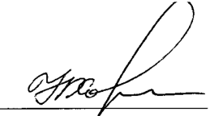 Хороводова Н.Г.

Исполнитель: Пушечкина С.Ф. (тел. 89097523255)

